Njurar och urinvägar med iv kontrast, flerfas (uretärskada) 852BU - datortomografi

Syfte
Metodbeskrivning av utförande av datortomografiundersökning njurar och urinvägar med intravenös kontrast, flerfas (uretärskada) 852BU

Förändringar sedan föregående version
Förlänger giltighetsdatum. Reviderad metod.

Metodmall

Us kod
852BU

Indikation
Misstanke om uretärskada, oftast efter gynekologisk operation.

Serieöversikt
85202 DT Njurar och urinvägar med iv kontrast, flerfas.
- Buk med iv-kontrastmedel i parenkymfas.
- Buk med iv-kontrastmedel efter 30 minuter.

Förberedelser
Kreatinin och GFR
PVK rosa
ID kontroll skall utföras på undersökningsrum
Graviditet kontrolleras på kvinnor under 50 år.

Patientpositionering
Feet first /supine
Ryggläge armarna ovan huvudet. Bilderna tas när patienten andas in och håller andan.

Patientcentrering
Centrera XY (Xifoideus)

Kontrastmedel
Omnipaque 350 mgI/ml. Barn Visipaque 270 mgI/ml.

Kontrastprotokoll
Anpassa dosen efter Omnijekt och kV.
Omnijekt protokoll: SkaS Buk rutin (max vikt män 90 kg/ kvinnor 80 kg).
Barn: Visipaque 270 mgI/ml, 2 ml per kg kroppsvikt 25 sek injektionstid.
Omnijekt | 120kV | 100kV
mgI/kg kroppsvikt | 500mgI/kg | 400mgI/kg

Injektionstid
35 sekunder.

Kontrastfördröjning
Inför serie 2. Smart prep. vid diafragma.
ROI i aorta HU 150 + 45 sek = sen portafas (cirka 70 sekunder).

Scout
Lateral och PA.

Scanområde/kriterier
Smart prep. | Serie 1. Kontrast serie cirka 70 sek | Serie 2. 30 min efter iv kontrast (patienten kan gå upp mellan serierna)
Vid diafragma | Första snittet 2 cm ovan njurarna, sista snittet under sittbenen | Första snittet 2 cm ovan njurarna, sista snittet under sittbenen
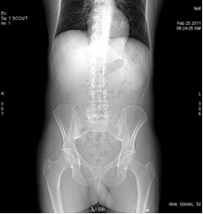 |  | 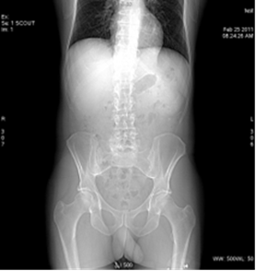

Dokumentation
Om kriterier inte uppnås för undersökning ska anledning dokumenteras i aktuell remiss.

Rekonstruktioner
Serie | Recon nr |  | Snittjocklek/  intervall | Algoritm | Fönstersättning | Arkivering
1. Buk +K TS | 1 |  | 0,6/0,6 alt. 5/5 | Standard | WW400/WL40
Buk +K TS TF | 2 | copy | 0,6/0,6 | Standard TF | WW400/WL40 | BFR/AW server
MAR Buk TS | 3 | Vid behov | 0,6/0,6 | Standard TF | WW400/WL40 | BFR/AW server
2. Urinvägar +K  sen serie 30 min | 1 |  | 0,6/0,6 alt. 5/5 | Standard | WW400/WL40
Urinvägar +K  sen serie TS TF | 2 | copy | 0,6/0,6 | Standard TF | WW400/WL40 | BFR/AW server
MAR Urinvägar +K  sen serie TS TF | 3 | Vid behov | 0,6/0,6 | Standard TF | WW400/WL40 | BFR/AW server

Reformateringar
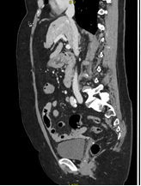 | 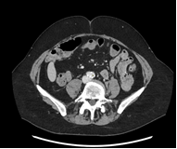 | Projektion  Cor  Sag | Inställning  Görs med automatik  Görs med automatik

Serie | MPR | Snittjocklek/intervall | Algoritm | Fönstersättning | Arkivering
Serie 1. Recon 2 | Cor | 3/3 | Standard | WW400/WL40 | PACS
 | Sag | 3/3 | Standard | WW400/WL40 | PACS
Serie 2. Recon 2 | Cor | 3/3 | Standard | WW400/WL40 | PACS
 | Sag | 3/3 | Standard | WW400/WL40 | PACS

Hängningsprotokoll
Layout 1.
1. Buk +K TS TF | 2. Urinvägar +K  sen serie TS TF | 5. Buk sag 3 mm | 6. Urinvägar sag 3 mm sen serie
3. Buk cor 3 mm | 4. Urinvägar cor 3 mm  sen serie | 7. Scout | 8. Dosrapport

